Муниципальное бюджетное дошкольное образовательное учреждение детский сад комбинированного вида №3 «Ручеек»

ПРОЕКТ
«Мир книги»

Вид проекта: краткосрочный
Срок реализации: 08.06 – 19.06 2015 г.
Участники проекта: дети группы №11 (5 – 6 лет); воспитатели; родители, инструктор по ФИЗО Лепешова Ю.Д.
Тип проекта: информационно - творческий
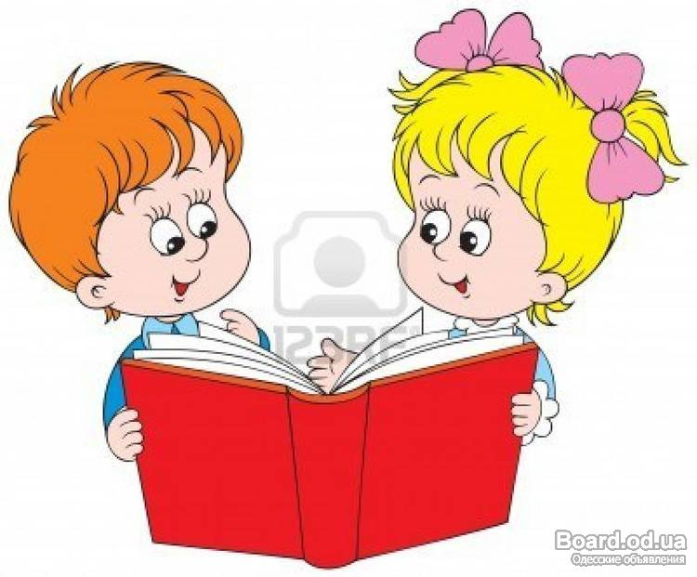

Разработала и реализовала
Воспитатель группы №11
Аксенова Е.А.

Городской округ город Выкса
Цель: способствование формированию устойчивого интереса старших дошкольников к книге.
Задачи:
- Способствование зарождению традиции семейного чтения
- Повышение педагогической культуры родителей по проблеме приобщения дошкольников к книге;
- Воспитание бережного отношение дошкольников к книге как результату труда многих людей
- Способствовать развитию памяти, речи, внимания.
Актуальность
Говорит она беззвучно,
Но понятно и нескучно.
Ты беседуй чаще с ней –
Станешь вчетверо умней
Известно, что читательский опыт начинает закладываться с самого раннего детства.
Прививая любовь к книге, мы помогаем ребенку познавать окружающий мир и себя в нем, формировать нравственные чувства и оценки, развивать восприятие художественного слова.
К сожалению, в настоящее время существует проблема – дети не любят слушать и читать художественную литературу и такой термин как «семейное чтение» уходит далеко в прошлое, но они очень увлечены компьютерными технологиями. А это, как известно не всегда хорошо отражается на психическом и физическом здоровье детей. Появился термин «не читающее поколение», библиотеки совсем забыты, и я решила попробовать это исправить во вверенной мне группе детей.
Ожидаемые результаты:
- пробудить у детей интерес к общению с книгой;
- расширить представления детей о значении библиотек в жизни человека;
- сформировать банк методических материалов по теме проекта;
- пополнить развивающую среду в группе;
- повышение педагогической культуры родителей по проблеме приобщения дошкольников к книге.
Этапы Проекта:
I Этап - предварительный:
Модель " трёх" вопросов"
Важно было установить на момент начала работы, какие знания имеются у детей, что их интересует, где можно им пополнить недостающие сведения. Удачным приёмом послужила "Модель трёх вопросов".
Что мы знаем? | Что хотим узнать? | Что сделать, чтобы узнать?
Клим К. -  «Книги можно читать, но я не умею, а маме и папе некогда»  Катя Л. – «В них много интересных картинок»  Арина Б. – «У нас дома есть книги, но их никто не читает» | Саша У.- «Откуда берутся книги?»  Гриша Г.- «Где можно взять книги?»  Ксюша К.- «Для чего нужны книги, если есть телевизор и компьютер?» | Оля Д.- «Спросить у взрослых о назначении книг»  Никита Е.- «Найти в интернете»  Матвей Ш.- «Сходить на экскурсию в библиотеку».

- Информация родителей о предстоящем проекте, привлечение родителей к участию в проекте.
- Подбор литературы разного плана для чтения детям.
- Подбор наглядно – информационного материала для родителей, индивидуальные беседы и консультации.
- Работа с методическим материалом, литературой по данной теме.
- Пополнение и оснащение книжного уголка в группе.
II Этап «Практический»
План реализации проекта:
С детьми:
- Просмотр с детьми содержания книжного уголка.
- Беседа на тему «Бережное хранение книг».
- Проведение игры «Книжкина больница».
- Знакомство с книгоиздательством – компьютерная презентация «Производство книг»
- Презентация «Самые необычные книги мира»
- Беседа «Моя любимая книга»
- Беседа «Что такое библиотека?»
- Экскурсия в библиотеку
- Выставки детских рисунков «Мой любимый сказочный герой»
- Сюжетно – ролевые игры «Книжный магазин», «Библиотека»
- Чтение стихов сказок, рассказов исходя из запросов детей и оснащения книжного уголка.
С родителями:
- Консультации: «Возрождение традиции семейного чтения», «Что читать детям 5 - 7 лет», «Увлекательное занятие – чтение книг».
- Благотворительная акция «Подарите книгу в библиотеку группы»

Практический выход:
Участие в социальной акции «Истории волшебного леса» в городском парке КИО

III Этап «Заключительный».
В результате совместной деятельности в ходе реализации данного проекта воспитанников, педагогов и родителей дети приобщились к художественной литературе, расширили кругозор о детских книгах, их авторах, персонажах, сформировали запас литературных впечатлений, научились иллюстрировать, изготавливать книги своими руками. Посетили библиотеку и познакомились профессией – библиотекарь. Родители воспитанников получили информацию о том, как воспитать у ребёнка любовь к чтению.

